決定人們用哪種方式取用辦公桌
取用一張辦公桌有五種方式 — 手機應用程式加 GPS、印刷貼紙、辦公桌互動機、電子紙標籤、 桌面面板。由便宜排到貴，比較購置成本、日常維護、各自能給你什麼，以及真正擋得住在家 簽到的是什麼。
2026-09-05 · https://offision.com/help/zh-hant/booking/choose-how-people-claim-a-hot-desk/
一層共享辦公桌能運作，是因為沒有人坐的桌子會回到可預約的名單裡。下面每一種方式都做得到
這件事，最後都寫進同一筆預約記錄，也都遵守同一套規則。它們不同的地方在於：你要買什麼、
之後要照顧什麼，以及一次簽到到底證明了什麼。
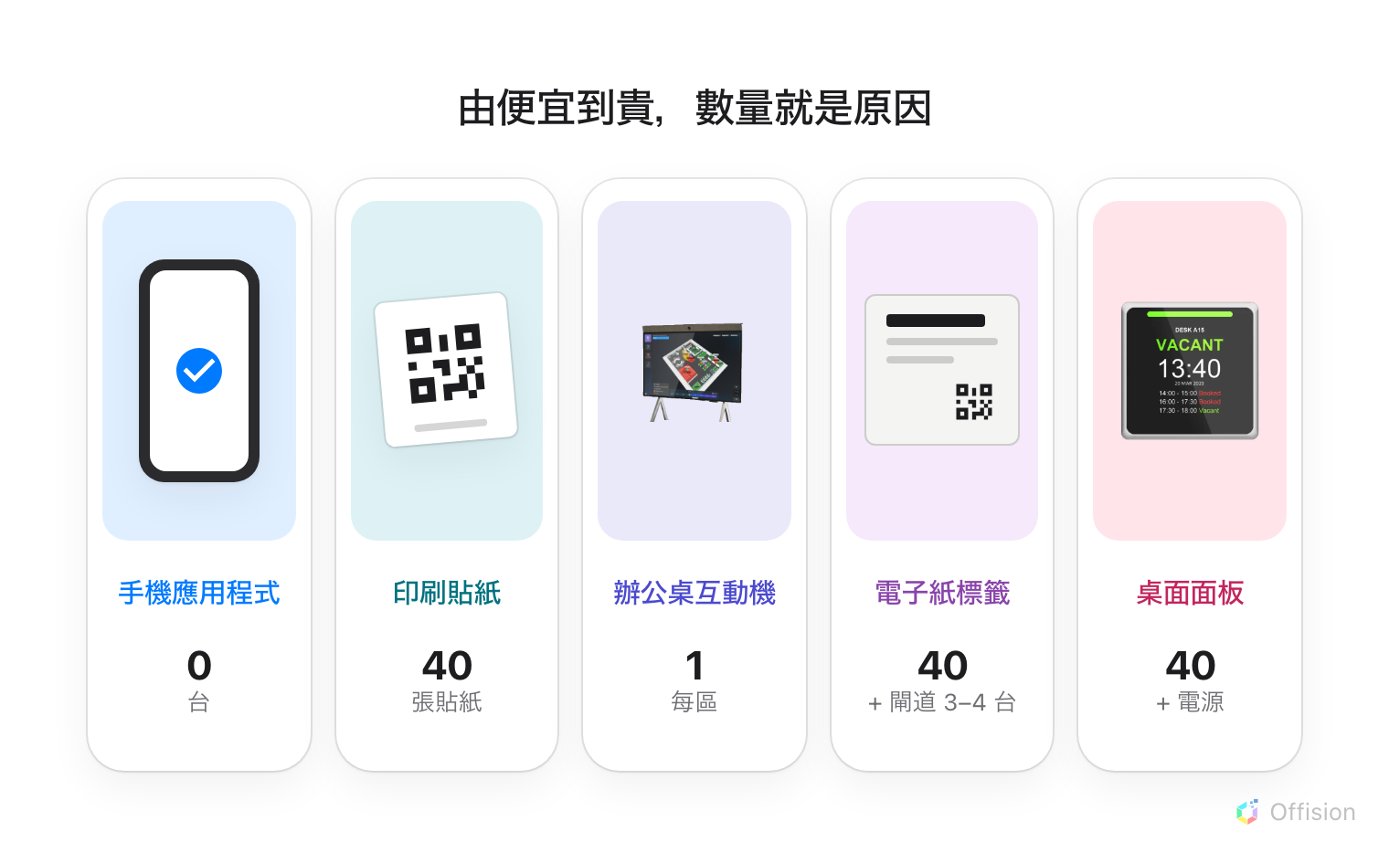
每一欄的數字都是同樣的四十張桌。價差大部分就來自這個數字。

五種方式
方式 | 四十張桌要買的東西 | 購置 | 維護
手機應用程式 | 不用買 | 0/3 | 0/3
印刷貼紙 | 四十張印刷貼紙 | 0/3 | 1/3
辦公桌互動機 | 該區一台螢幕 | 1/3 | 2/3
電子紙標籤 | 四十個標籤加三到四台閘道 | 2/3 | 3/3
桌面面板 | 四十台面板，每一台都要電 | 3/3 | 3/3

三個錢號最多，破折號代表完全不用花。紙在購置上當作免費 — 印表機你本來就有 — 但維護
不是免費的。每一種實際上能做到什麼，在下面五個章節裡。
最常被忽略的是 辦公桌互動機。它是站在區域裡的一台螢幕 — 工位預約互動機
這個面板設定 — 人在上面證明一次身份、挑出自己的預約，再從樓層圖看到位置。一台服務整個
區域，這也是它在價格順序裡排第三而不是排最後的原因。

手機應用程式

桌上什麼都沒有：介面就是大家本來就帶著的那支手機。
桌上什麼都不用放，什麼都不用買，第一天就能用 — 大家用本來就有的應用程式預約和簽到。
它的定位檢查能做到什麼程度，寫在
用 QR Code 簽到，以及怎麼證明人真的在場。
Pros: 什麼都不用買; 第一天就能用; 有自己的定位檢查. Cons: 空桌和被佔的桌看起來一樣; 沒有手機就什麼都看不到.

印刷貼紙

一張貼紙和一台印表機。這就是產品的全部，而應用程式做得到的它都做得到。
一張貼紙就是那張桌的整個預約介面 — 取用、確認、加時間、交還，成本只是一張標籤。
樓層上不需要電、不需要網路、不需要電池，唯一要做的是桌子改名時重印一張。怎麼做在
列印並張貼資源貼紙。
Pros: 一張標籤和一台印表機; 不用電、不用網路、不用電池; 可以取用、延長、交還. Cons: 代碼永遠不變，要靠 GPS 或固定 IP 補上; 看桌子看不出任何事; 桌子改名要重印.

辦公桌互動機
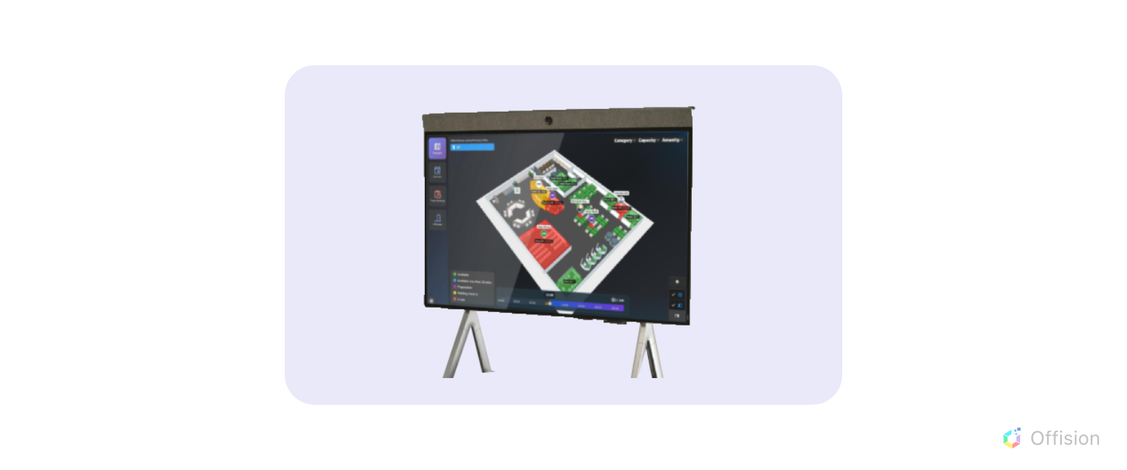
在人進來的地方立一台螢幕，服務它後面整個區域的桌位。
在人進來的地方立一台螢幕，服務整個區域 — 也就是 工位預約互動機 這個面板設定。
在上面證明一次身份、挑出自己的預約，再從樓層圖看到位置，回答的正是共享辦公桌最常見的
問題：我到底訂了哪一張桌？ 四十張桌只要一台，這就是它是本頁最便宜硬體的原因，設定
方式和其他面板一樣 — 面板的設定從哪裡來。
Pros: 一台服務整個區域; 在樓層圖上找得到桌位; 本頁最便宜的硬體. Cons: 證明的是區域不是那張桌; 人要走過去.

電子紙標籤
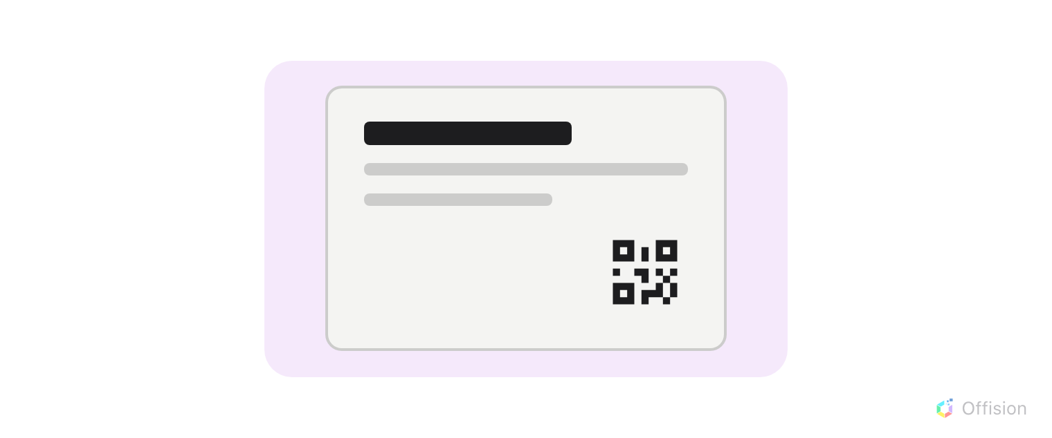
一個用電池的標籤，顯示桌子的狀態和一個可以掃的代碼。它只顯示，不讀取任何東西。
它在桌上顯示誰在用、用到幾點，所以從走道就看得出哪張桌是空的。那是貼紙的工作，加上
貼紙給不了的狀態 — 而且它顯示的是 每日 代碼，每晚重新產生並重畫上去，所以拍下來
只值一天，而拍下來的貼紙代碼可以一直用。
代價是無線和等待。四十個標籤要三到四台閘道而不是一台，而且畫面要一分鐘左右才會變，
所以全樓層都在 08:55 到 09:05 之間到班時就會排隊，最後一張桌還顯示著昨天。怎麼估算在
電子紙標籤為什麼要一分鐘才會變。
Pros: 從走道就讀得到狀態; 代碼每天都會換; 不用為桌子拉線. Cons: 要三到四台閘道，不是一台; 畫面約一分鐘才會變; 全部人同時到會排隊; 電池要換.

桌面面板
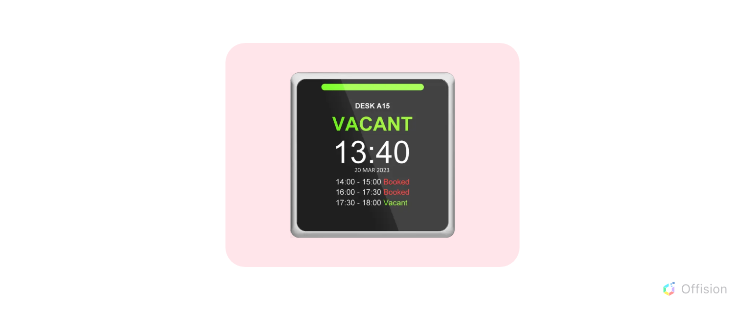
裝在桌子本身的亮著的螢幕：從房間另一頭讀得到，也只有站在那裡才碰得到。
裝在桌上的一塊亮著的螢幕：刷卡或輸入密碼就能簽到、延長、交還，完全不用手機。它是唯一
一種路過的人從遠處就讀得到的選擇，也是唯一一種除了站在那張桌前以外無法完成的選擇 —
所以當記錄必須站得住腳時，買的就是它。
它也是本頁最貴的一項，而且貴兩次。四十台面板，再加上四十張桌的供電 — 每張桌拉一條
網路線，或從擴充座取 USB 電，看型號而定，哪一種寫在
Offision 支援哪些預約面板硬體。
四十條線路的工程費比四十台面板還貴；改用 Wi-Fi 也只省下網路線，一層四十張桌
換來的是要多裝無線基地台。
Pros: 從房間另一頭讀得到; 有讀卡機的型號可以刷 NFC 員工卡; 只有站在桌前才能完成; 在要給人看的樓層很體面. Cons: 四十台面板，四十處供電; 拉線比面板還貴; 改用 Wi-Fi 就要增加無線基地台; 韌體，加上四十台要顧.

什麼才擋得住在家簽到
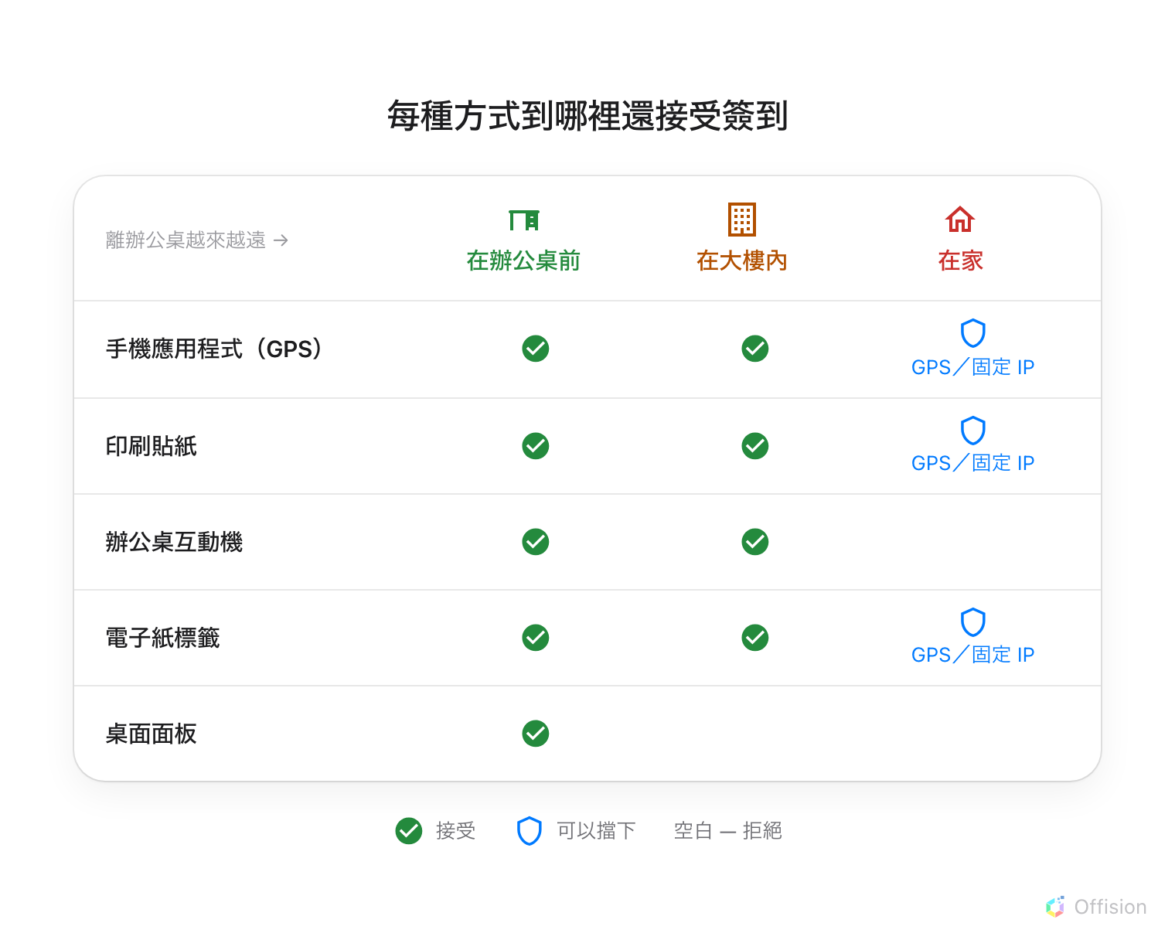
真正被所在位置擋下來的只有互動機和面板。其餘三種是被設定擋下來的 — 前提是那個設定有開。
方式 | 難不難作假 | 擋得住在家簽到的是什麼
手機應用程式 | 一般 | 地理圍欄、IP 限制，或兩者一起
印刷貼紙 | 一般 | 同樣那兩個 — 但印出來的代碼永遠不變
辦公桌互動機 | 難 | 人要站在互動機前，但那證明的是區域不是那張桌
電子紙標籤 | 一般 | 同樣那兩個 — 而且代碼每天都會換一個
桌面面板 | 很難 | 人要站在那張桌前

掃描就是應用程式。 掃貼紙或標籤，手機打開的是用戶界面，所以它走的是和應用程式
自己簽到一樣的路徑，也被同樣兩個條件擋住 — 預約規則裡的 需要 GPS 簽到 和
用戶界面簽到 IP 限制。
Where in Offision: admin app → booking/advance-policy (預約規則)
IP 限制是便宜的那一半:
用戶界面簽到 IP 限制 不用錢、不用要求權限，在 GPS 派不上用場的 Teams 裡也有效。
不設它是共享辦公桌樓層最常見的漏洞 — 不管你買了什麼，前三種都還是從任何地方都開著。

大部分樓層會買兩種
真正的答案不是五選一。它是每張桌都貼貼紙，因為貼紙不用錢又能把事情做完；再加上一台放在
人們進來的地方的互動機 — 忘了自己訂哪張桌的人，不用把整區走一遍就能簽到並找到位置。
面板則放在需要好看的那幾張桌上，不是四十張都放。

沒有人需要簽到的方式
通過感應器自動簽到 在有人坐下時把桌子算作已用，人離開時把它放回去，全程不需要任何
人動手。這是這裡唯一一種把簽到這個動作拿掉、而不是換個地方做的方式，價格也和面板差不多
— 每張桌都要一個感應器。如果你真正想知道的是「這張桌到底有沒有人用」，也只有它答得
誠實；見
確認房間是否真的坐滿。

這一頁決定不了的事
- 規則。 要不要需要簽到、時限多長、對全日預約有效的截止時間、能不能提早交還 —
不論你買哪一種，設定都是同一批，見
設定共享辦公桌樓層需要的規則。
- 互動機或面板用什麼證明身份。 卡片、密碼、預約碼還是人臉是另一個選擇，在
在面板上如何證明身份
裡決定。
- 誰可以預約辦公桌，那是在桌子本身上設的，不在這裡。
- 要選哪個品牌。 上面每一種形式都有多個已認證的型號，選哪一個都不會改變這一頁的比較。

